Задания и ответы, муниципальный этап всероссийской олимпиады школьников по географии
2021-2022 учебный год, 7 класс
Максимальный балл - 95

Аналитический раунд
Задание 1. | Максимальное количество баллов – 22
Сгруппируйте географические объекты по смыслу и впишите их в соответствующие строки, учитывая, что могут быть лишние (не подходящие по смыслу) объекты: 1) Дарлинг; 2) Гурон; 3) Галапагос; 4) Титикака; 5) Неоген; 6) Днепр; 7) Шпицберген; 8) Кама; 9) Калимантан; 10) Тибести; 11) Перу; 12) Кечуа; 13) Танганьика; 14) Меконг;15) Хонсю, 16) Онежское.
по 1 баллу за верный признак | по 1 баллу за верный ответ
1 признак реки | 1 | 6 | 8 | 14
2 признак озера | 2 | 4 | 13 | 16
3 признак острова | 3 | 7 | 9 | 15
Оставшиеся слова выпишите и обоснуйте, почему они не подходят под выделенные вами признаки:
№ | Географический объект (за верный «лишний» объект – 0,25 б) | Обоснование (за каждое верное обоснование  1,5 балла)
5 | Неоген | геологический период
10 | Тибести | нагорье
11 | Перу | государство
12 | Кечуа | народ (в Южной Америке)

Задание 2. | Максимальное количество баллов –10
Внимательно рассмотрите схематичный рисунок расположения подземных вод.
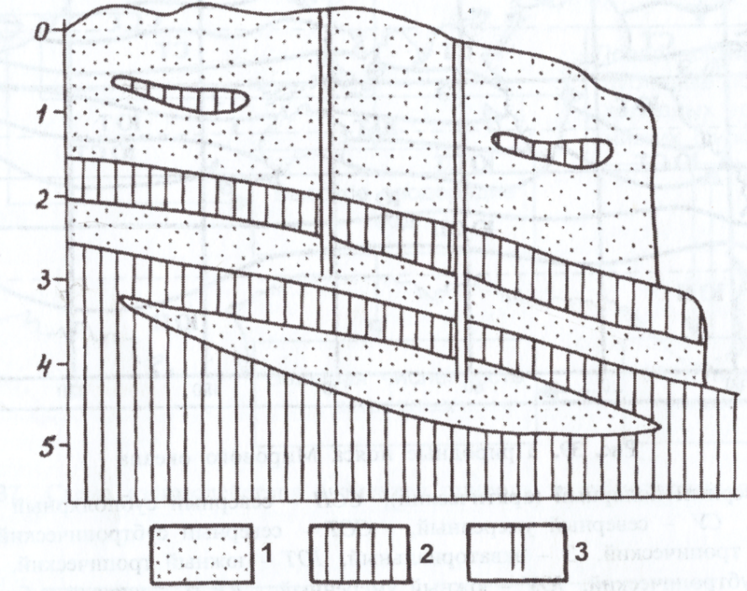 | Расшифруйте условные обозначения под цифрами 1,2,3.  1- водопроницаемые породы (водоносный горизонт) (песок и пр.) (1б)  2- водоупорные породы (глина и пр.) (1б)  3 – колодцы (скважины) (1б)  Покажите на рисунке, где могут находится а) грунтовые воды, б) межпластовые безнапорные, в) межпластовые напорные воды.  Грунтовые – в первом от поверхности водоносном горизонте (1б)
Межпластовые безнапорные – во втором водоносном горизонте (незамкнутом) (1б)
Межпластовые напорные – в третьем водоносном горизонте (замкнутом) (1б)
Объясните, откуда берутся (каким образом образуются) на разной глубине а) грунтовые,
б) межпластовые безнапорные, в) межпластовые напорные воды.
Грунтовые – из атмосферных осадков (дождь, снег) (1б)
Межпластовые безнапорные – из атмосферных осадков (1б)
Межпластовые напорные – остались с прошлых влажных геологических эпох (седиментационные) (1б)
Какие из них меньше всего подвержены антропогенному воздействию?
Межпластовые напорные (1б)

Задание 3. | Максимальное количество баллов – 6
Определите, чему будет равна разница абсолютных высот горных вершин Белая и Черная, если известно, что у подножия горы Белая, находящемся на высоте 552 м над уровнем моря, температура воздуха равна +24,6⁰С. Поднявшись на вершину горы Белая, воздух охладился до +4,2 ⁰С.
У подножия горы Черная на высоте 250 м температура воздуха равна +16,8⁰С, а при поднятии на вершину температура воздуха понизилась до -4,8⁰С.
Расчеты запишите.
1) Для горы Белая разность температур 24, 6⁰ ⁰С - 4,2⁰С = 20,4⁰С
Для горы Черная разность температур 16,8⁰ ⁰С – (- 4,8)⁰С = 21,6⁰С
За умение определять разность температур – 1,5 б
2) Относительная высота г.Белая: 20,4⁰С /0,6 ⁰С х100 м = 3400 м
Относительная высота г.Черная: 21,6⁰С /0,6 ⁰С х100 м = 3600 м
За умение определять относительную высоту через изменение температуры с высотой – 1,5 б
3) Абсолютная высота г.Белая: 3400 м + 552 м = 3952 м
Абсолютная высота г.Черная: 3600 м + 250 м = 3850 м
За умение определять абсолютную высоту – 1,5 б.
4) 3952 м - 3850 м = 102 м (1,5 б)
Если записано неполное решение, но решение видно, оно логично и верно, и ответ есть засчитывается максимальный балл.

Задание 4. | Максимальное количество баллов – 16  (по 1 баллу за верный ответ)
Задания на знание географической номенклатуры
Инструкции к заданию: 1) в колонке «№ на карте» записывать номера географических объектов, отмеченных в вопросе подчеркиванием; 2) номера, обозначающие реки, на карте проставлены около их устьев.
Вопрос |  |  | № на  карте | Дополнительный  вопрос | Ответ
1. Река, дважды пересекающая Экватор. |  |  | 25 | Запишите:  а) название реки  б) еще одну (любую) уникальную особенность реки | а) Конго – 1  б) самая полноводная и  глубокая (до 200 м) на Африканском континенте; вторая по протяженности после Нила; много водопадов… – 1
2. Самое крупное государство, не имеющее на своей территории рек? |  |  | 82 | Запишите:  а) название страны;  б) откуда получают там питьевую воду | а) Саудовская Аравия – 1  б) из поземных водоносных горизонтов (40%), производится из морской воды опреснительными установками (50%), собирается из поверхностных вод в горных районах (10%) – 1
3. В каком городе делают тротуары с подогревом, чтобы дождь или снег не создавали гололедицу? |  |  | 13 | Запишите:  а) название города;  б) какой природный ресурс для этого используется? | а) Рейкьявик – 1  б) геотермальные воды – 1
4. Крупнейшая жаркая пустыня мира. |  |  | 105 | Запишите:  а) название пустыни;  б) какова доля песчаных пространств на её территории;  в) название самой большой пустыни Земли | а) Сахара – 1  б) 25% (1/4) – 1  в) Антарктическая - 1
5. Этот остров, четвертый по площади среди всех земных островов, иногда называют «Великим красным островом». |  |  | 92 | Запишите:  а) название острова;  б) почему его называют красным | а) Мадагаскар – 1  б) из-за красноцветных почв – 1
Максимальная сумма баллов: |  |  | 5 | Максимальная сумма баллов: | 11
Итого общая сумма баллов за всё задание = 16 баллов
 | Задание 5. | Максимальное количество баллов – 18
1. Определите масштаб карты. Численный: 1:10 000; (1б) именованный: в 1см 100 м (1б)
2. Высота сечения рельефа составляет (м). Ответ: 2,5 (2б);
3. Определите расстояние от пересечения лесных дорог шириной 4м в лесу с средней высотой деревьев 5м до загона для скота в населенном пункте, который специализируется на выращивании зерна. Ответ: По одному баллу за определение первой и второй точек; и 1 балл за вычисление 12,4 см х100 = 1240(+-10) м или 1,24 (1,25) км. (3б).
4. Определите характеристики деревьев елового леса:
а) среднюю высоту (м). Ответ: 15 (1б);
б) диаметр (м). Ответ: 0,10 (1б),
в) среднее расстояние между деревьями (м). Ответ: 4 (1б).
5. Определите объект, имеющий географические координаты 18^{о}06/27// в.д. 54^{о}40/32// с.ш. Ответ: точки с такими координатами на данной карте нет. (2б)
6. Определите амплитуду высот профиля, построенного по лини А (с. Сидорово) – Б. (профиль строить не надо). Ответ: 150-129,4 = 20,6 (2б)
7. Найдите ошибки на карте. За каждую указанную ошибку по 1 баллу. Отдельно стоящее дерево на фарватере реки (1б), течение реки в обратную сторону со скоростью 1 м/с (1б), дом лесника не в лесу (1б), водонапорная башня не в населенном пункте (1б), высота деревьев 515 м (л. Коршуки).

ТЕСТОВЫЙ РАУНД
(максимальное количество баллов – 23)

Выберите один верный ответ (за каждый верный ответ- 1 балл)

- Какая основная причина широтной зональности на Земле?
а) соотношение тепла и влаги, б) наличие тропиков и полярных кругов,
в) изменение длины светового дня в течение года, г) чередование гор и равнин.
- Какой масштаб будет самым крупным?
а) 1:10000, б)1: 100000, в) 1:1000000, г) 1:10000000
- В какой океан впадает р.Лимпопо?
а) Тихий б) Индийский, в) Атлантический, г) Северный Ледовитый.
- К каким горным породам относится гнейс?
а) магматическим, б) метаморфическим, в) осадочным.
- Какой из перечисленных вулканов находится в Африке?
а) Камерун, б) Льюльяйльяко, в) Этна, г) Гекла.
- На каком материке находится вторая по величине равнина в мире?
а) Северная Америка, б) Южная Америка, в) Евразия, г) Антарктида.
- О какой Части Света идет речь, если известно, что самая высокая вершина имеет высоту 2228 м, а средние абсолютные высоты не превышают 500-1000 метров?
а) Антарктида, б) Австралия, в) Европа, г) Америка.
- Где формируется самая молодая земная кора океанического типа?
а) в рифтовых зонах срединно-океанических хребтов,
б) в зоне глубоководных желобов,
в) у западных берегов материков,
г) на шельфе.
- Какое море омывает три Части Света?
а) Карибское, б) Чёрное, в) Красное, г) Средиземное.
- Как называются подводные вулканы?
а) гайоты, б) архипелаги, в) сопки, г) атоллы.
- Какое океаническое течение считается самым мощным?
а) Гольфстрим, б) Западных ветров, в) Северное пассатное течение, г) Южное пассатное течение.
- Какой характер берегов можно наблюдать у крупных рек Северного полушария?
а) левый берег крутой, правый – пологий, с террасами,
б) правый берег крутой, левый – пологий, с террасами,
в) оба берега будут крутыми, подмываемыми,
г) оба берега будут пологими, с террасами.
- Реки Татарстана имеют преимущественно
а) снеговое, б) ледниковое, в) подземное, г) дождевое.
- Какая река впадает в залив, в котором находится точка пересечения начального отсчета географических широты и долготы?
а) Амазонка, б) Нил, в) Нигер, г) Парана.
- В какое время года (примерно) Солнце в полдень находится в зените на широте 25⁰ ю.ш.?
а) летом, б) весной, в) зимой, г) никогда.
- На какой широте полуденное Солнце занимает самое высокое положение над горизонтом в день зимнего солнцестояния?
а) 0⁰, б) 23,5⁰ ю.ш., в) 23,5⁰ с.ш., б) 90⁰ ю.ш.
- Какой прибор не имеет отношения к измерениям влажность воздуха?
а) гигрометр, б) психрометр, в) гигрограф, г) анемометр.
II. Найдите соответствие
(за каждое соответствие по 0,5 балла)
18. Найдите соответствие: река – приток
Река | Приток
1. Конго | а) Убанги
2. Нил | б) Укаяли
3. Амазонка | в) Кагера
4.Миссисипи | г) Огайо
1-а, 2-в, 3- б, 4-г.
19. Найдите соответствие: материк – пустыня
Материк | Пустыня
1. Австралия | а) Долина Смерти
2. Евразия | б) Калахари
3. Африка | в) Гоби
4. Северная Америка | г) Виктория
1- г, 2 – в, 3 – б, 4 – а

20. Найдите соответствие: Народы – континент
Народы | Континент
1. Атапаски | а) Африка
2. Эвенки | б) С. Америка
3. Банту | в) Ю. Америка
4. Гуарани | г) Евразия

1-б, 2-г, 3-а, 4-в

Задания и ответы, муниципальный этап всероссийской олимпиады школьников по географии 2021-2022 учебный год, 8 класс
Максимальный балл - 109

Аналитический раунд
Задание 1. | Максимальное количество баллов –16

Прочтите текст. Ответьте на вопросы.
Водотоки, несущие свои воды к этому объекту, берут начало на западных склонах горного хребта, протянувшегося в субмеридиональном направлении приблизительно на 4000 км. Однако самого объекта реки, имеющие временные русла, достигают не каждый год. Осадки в бассейнах этих рек крайне малы и выпадают только в летний период. Поэтому этот объект высыхает и становится «мертвым». Но когда он снова пополняется водой, жизнь возвращается в него. Вода в этом объекте имеет розоватый оттенок.
21 марта высота полуденного Солнца на широте этого объекта соответствует 61⁰ 48/ (тени падают на юг), а местное время идет впереди времени Гринвичского меридиана на 9 ч 8 мин.

Каковы географические координаты объекта. Расчеты запишите.
Широта - 28⁰ 22/ ю.ш, долгота - 137⁰в.д. (2б)
Как называется этот объект? Озеро Эйр (2б)
В каком месяце здесь Солнце бывает в зените? Никогда (2б)
Как называется горный хребет? Большой Водораздельный хребет (2б)
Как называются русла упоминаемых в тексте рек? Крики (2б)
Во что превращается объект при высыхании (болото или солончак)? Солончак (2б)
Почему в процессе высыхания объекта он становится безжизненным, даже если в нем еще остается вода? Из-за возрастающей солености воды. (2б)
Почему вода имеет розоватый оттенок? Из-за соответствующего пигмента водорослей (2б)

Задание 2. | Максимальное количество баллов – 12

Для каждого утверждения укажите, верное оно или неверное. Свой ответ поясните, почему Вы так считаете.
а) В тропических широтах при высокой температуре не происходит восходящего потока воздуха и не образуются осадки.
Верно (1б). На этих широтах преобладают нисходящие потоки воздуха, пришедшего с экваториальных широт, поэтому нет восходящего потока воздуха и осадки не образуются (3б).
б) Соленость воды в Норвежском море выше, чем в Карском море.
Верно (1б). В Карское море впадают крупные реки и распресняют морскую воду. В Норвежском море проходит теплое Северо-Атлантическое течение, переносящее более соленую воду, речной сток небольшой (3б).
в) Не тонущий предмет, выпавший с корабля у берегов Чили, будет дрейфовать по течению в сторону Антарктиды.
Нет (1б). Он будет дрейфовать по течению в сторону экватора (Перу…) (3б)

Задание 3. | Максимальное количество баллов –12
Внимательно рассмотрите предложенные климатограммы, определите по ним тип климата и выберите из предложенных вариантов соответствующий для каждой цифры
Из списка природных зон и растений выберите для каждой климатограммы те, которые являются характерными для данного типа климата.
Тип климата:
а) тропический западных побережий, б) субтропический восточных побережий,
в) умеренно-континентальный умеренного климатического пояса,
г) субэкваториальный, д) средиземноморский субтропический.
Природные зоны:
а) саванны и редколесья; б) жестколистные, вечнозеленые леса и кустарники, в) пустыни,
г) тайга.
Растения-представители:
а) вельвичия, б) сосна, ель, в) лимонное дерево, оливковое дерево, г) акации, баобабы,

Ответ запишите в виде: 1-а-а-а
Климатограммы
1) 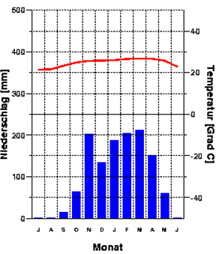  1409 мм/год | 2)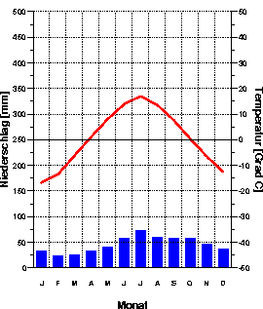  541 мм/год | Ответ:  1- г-а-г 2-в-г-б  3-а-в-а 4-д-б-в  Если есть неполное совпадение и  верно указаны 3 соответствующих компонента, например, Климат-природные зоны-растения и т.п. – 2 балла;  если верно указаны 2 соответствующих компонента, например,  Климат-природные зоны; природные зоны -растения и т.п.– 1 балл.
3)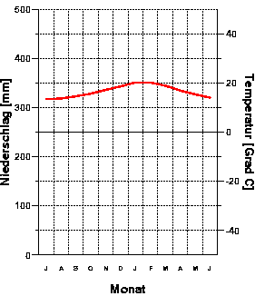  2 мм/год | 4)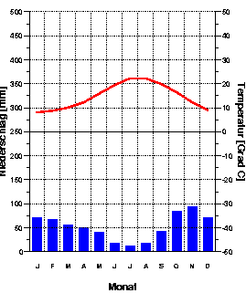  625 мм/год

Задание 4. | Максимальное количество баллов – 23  (по 1 баллу за верный ответ)

Задания на знание географической номенклатуры
Инструкции к заданию: 1) в колонке «№ на карте» записывать номера географических объектов, отмеченных в вопросе подчеркиванием;
2) номера, обозначающие реки, на карте проставлены около их устьев.
Вопрос | № на  карте | Дополнительный  вопрос | Ответ
1. Река, дважды пересекающая Экватор. | 25 | Запишите:  а) название реки  б) еще одну (любую) уникальную особенность реки | а) Конго – 1  б) самая полноводная и  глубокая (до 200 м) на Африканском континенте; вторая по протяженности после Нила; много водопадов… – 1
2. Эти горы имеют несколько исторических названий:  Большой Камень, Каменный пояс, Земной пояс, Поясной Камень и др. Как именуются эти горы сегодня? | 48 | Запишите:  а) нынешнее название гор;  б) название высшей отметки  данного сооружения;  в) к области какой складчатости относятся | а) Урал – 1  б) Народная – 1  в) палеозойская, герцинская – 1
3. Самое крупное государство, не имеющее на своей территории рек? | 82 | Запишите:  а) название страны;  б) откуда получают там питьевую воду | а) Саудовская Аравия – 1  б) из поземных водоносных горизонтов (40%), производится из морской воды опреснительными установками (50%), собирается из поверхностных вод в горных районах (10%) – 1
4. Самое большое озеро Европы. | 53 | Запишите:  а) название озера;  б) сточное или бессточное это озеро? Докажите. | а) Ладожское озеро – 1  б) сточное, из него вытекает Нева – 1
5. В каком городе делают тротуары с подогревом, чтобы дождь или снег не создавали гололедицу? | 13 | Запишите:  а) название города;  б) какой природный ресурс для этого используется? | а) Рейкьявик – 1  б) геотермальные воды – 1
6. Крупнейшая жаркая пустыня мира. | 105 | Запишите:  а) название пустыни;  б) какова доля песчаных пространств на её территории;  в) название самой большой пустыни Земли | а) Сахара – 1  б) 25% (1/4) – 1  в) Антарктическая - 1
7. Этот остров, четвертый по площади среди всех земных островов, иногда называют «Великим красным островом». | 92 | Запишите:  а) название острова;  б) почему его называют красным | а) Мадагаскар – 1  б) из-за красноцветных почв – 1
Максимальная сумма баллов: | 7 | Максимальная сумма баллов: | 16
Итого общая сумма баллов за всё задание = 23 баллов

Задание 5. | Максимальное количество баллов – 22
1. Определите масштаб карты. Численный: 1:10 000; (1б) именованный: в 1см 100 м (1б)
2. Высота сечения рельефа составляет (м). Ответ: 2,5 (2б);
3. Определите падение правого притока р.Андога. 143-129.4=13,6 (+/-2). (2б)
4. Определите истинный азимут направления от пересечения грунтовых дорог западнее дома лесника до мукомольного завода. Ответ: 340⁰ - дирекционный угол - 2⁰22/ (сближение меридианов) =337^{о}38/(+/- 1^{о}). Один балл - за определение первой и второй точек и один балл - за определение истинного азимута. Определение истинного азимута возможно и без дирекционного угла. Верно записанный вариант ответа принимается за полное решение и оценивается по максимуму. (2б)
5. Определите расстояние от пересечения лесных дорог шириной 4м в лесу с средней высотой деревьев 5м до загона для скота в населенном пункте, который специализируется на выращивании зерна. Ответ: По одному баллу за определение первой и второй точек; и 1 балл за вычисление 12,4 см х100 = 1240(+-10) м или 1,24 (1,25) км. (3б).
6. Определите характеристики деревьев елового леса:
а) среднюю высоту (м). Ответ: 15 (1б);
б) диаметр (м). Ответ: 0,10 (1б),
в) среднее расстояние между деревьями (м). Ответ: 4 (1б).
7. Определите объект, имеющий географические координаты 18^{о}06/27// в.д. 54^{о}40/32// с.ш. Ответ: точки с такими координатами на данной карте нет. (2б)
8. Определите амплитуду высот профиля, построенного по лини А (с. Сидорово) – Б. (профиль строить не надо). Ответ: 150-129,4 = 20,6 (2б)
9. Найдите ошибки на карте. За каждую указанную ошибку по 1 баллу. Отдельно стоящее дерево на фарватере реки (1б), течение реки в обратную сторону со скоростью 1 м/с (1б), дом лесника не в лесу (1б), водонапорная башня не в населенном пункте (1б), высота деревьев 515 м (л. Коршуки).

ТЕСТОВЫЙ РАУНД
(максимальное количество за задание – 24 балла)
I. Выберите одно верное утверждение
(за каждое верное соответствие – 1 балл)
1. К какой эпохе складчатости относятся складчатые горы?
а) байкальской, б) каледонской, в) альпийской, в) герцинской.
2. На какой из перечисленных широт 22 декабря будет полярный день?
а) 70⁰с.ш., б) 70⁰ю.ш., в) 23,5⁰с.ш., г) 23,5⁰ю.ш., д) нет верного ответа.
3. Где происходит образование новой океанической земной коры?
а) в рифтовых зонах, б) в шельфовых зонах, в) в зоне желобов, г) нет верного ответа.
4. Какое направление имеют пассаты над Индийским океаном в северном полушарии в январе?
а) с севера на юг, б) с северо-востока на юго-запад,
в) с юга на север, г) с юго-запада на северо-восток.
5. Как называются изолинии, соединяющие точки с одинаковой соленостью воды?
а) изобаты, б) изогиеты, в) изогалины, г) изотермы.
6. Какой океан считается самым соленым?
а) Атлантический, б) Тихий, в) Индийский, г) Северный Ледовитый.
7. Какими характеристиками обладает кора деревьев во влажных экваториальных лесах?
а) Толстая, черного цвета, б) толстая, зеленого цвета, в) тонкая, зеленого цвета.
8. Какой фактор не относится к климатообразующим?
а) солнечная радиация, б) подстилающая поверхность, в) океанические течения, г) магнитное поле.
9. Для какого климатического пояса Африки характерна теплая сухая зима и теплое влажное лето?
а) экваториального, б) субэкваториального, в) тропического, г) субтропического.
10. В какой сезон уровень и объем воды увеличивается в реках, протекающих по территории с субтропическим средиземноморским типом климата?
а) зимой, б) весной, в) летом, г) осенью.
11. Найдите неверное высказывание
а) Озеро Рудольф находится в Африке,
б) Озеро Торренс находится в Австралии,
в) Озеро Виннипег находится Южной Америке,
г) Чудское озеро находится в Европе.
12. Какое условие не влияет на формирование пустыни Намиб?
а) высокое атмосферное давление, б) нисходящие потоки воздуха,
в) широта местности, г) внутриконтинентальное положение.
13. Чему равен азимут направления движения Западного ветра?
а) 0⁰, б) 90⁰, в) 180⁰, г) 270⁰
14. Какое растение является одним из главных источников существования населения в африканских пустынных оазисах?
а) гевея, б) финиковая пальма, в) хлебное дерево, г) кактусы.
15. На каком материке нет вулканов?
а) Южная Америка, б) Евразия, в) Антарктида, г) Австралия.
16. Какой из перечисленных геологических периодов не относится к палеозою?
а) ордовикский, б) пермский, в) триасовый, г) девонский.
II. Найдите соответствие
(за каждое соответствие по 0,5 балла)
17. Найдите соответствие: климатический пояс – природная зона
Климатический пояс | Природная зона
1.Субэкваториальный | а) жестколистные леса
2. Субтропический | б) широколиственные леса
3. Умеренный | в) тундра
4. Субарктический | г) саванны
1-г, 2-а, 3- б, 4-в.
18. Найдите соответствие: река – приток
Река | Приток
1. Конго | а) Убанги
2. Нил | б) Укаяли
3. Амазонка | в) Кагера
4.Миссисипи | г) Огайо
1-а, 2-в, 3- б, 4-г.
19. Найдите соответствие: материк – пустыня
Материк | Пустыня
1) Австралия | а) Долина Смерти
2) Евразия | б) Калахари
3) Африка | в) Гоби
4) Северная Америка | г) Виктория
1- г, 2 – в, 3 – б, 4 – а
20. Дополните соответствие: архипелаг - океан
Архипелаг | Океан
Сейшельские о-ва | Индийский
Азорские о-ва | Атлантический
Земля Франца Иосифа | Северный Ледовитый
Маршалловы о-ва | Тихий океан

Задания и ответы, муниципальный этап всероссийской олимпиады школьников по географии, 2021-2022 учебный год, 9 класс
Максимальный балл - 127

Аналитический раунд
Задание 1. | Максимальное количество баллов – 21
1. Прочитайте внимательно описание объектов. Впишите во вторую колонку номер объекта на карте, в третью колонку название объекта. В конце описания, задан вопрос, ответ на который нужно вписать в четвертую колонку.
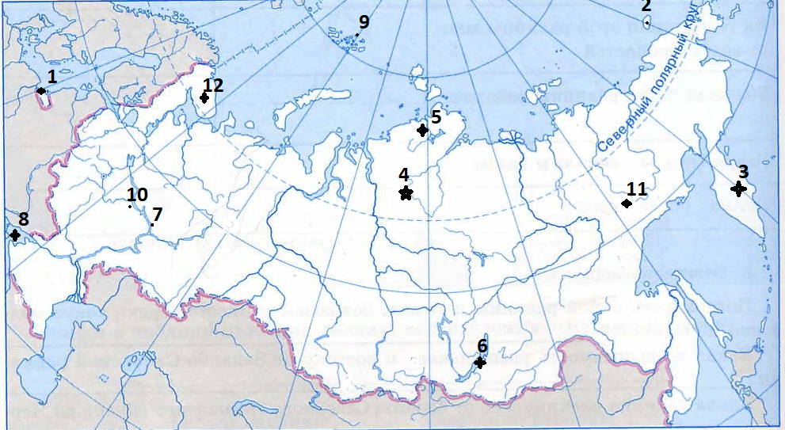
Описание | Номер на карте | Название объекта | Ответ на вопрос
Узкая полоса суши, которая отделяет пресноводный залив от моря. Объект является «самым» в характеристике географического положения. Включен в список Всемирного наследия от двух стран. Как называется море, упомянутое в описании? | 1 | Куршская коса | Балтийское море
Объект наследия включает шесть отдельных особо охраняемых природных территорий. Один из них - Кроноцкий природный биосферный заповедник. Один из объектов является рекордсменом Евразии. Как называется этот объект? | 3 | Полуостров Камчатка (вулканы Камчатки) | Вулкан Ключевская Сопка
Самый знаменитый обитатель острова — белый медведь. В заповеднике находятся крупнейшие лежбища моржей и единственное в Евразии место с постоянными гнездовьями белого гуся. Какое море омывает восточные берега этого объекта? | 2 | Остров Врангеля | Чукотское море
Базальтовое плато, которого никогда не касался плуг. Часто называют «краем десяти тысяч озер и тысячи водопадов». Есть явление полярного дня и ночи. В состав какой равнины входит это плато? | 4 | Плато Путорана | Средне-Сибирское плоскогорье
Одним из портов является Таганрог. Самый крупный залив – Гнилое море. Через какой пролив происходит связь с другим морем? | 8 | Азовское море | Керченский пролив
В состав объекта входит 191 остров. На одном из островов находится – «самый» в характеристике географического положения России. О каком «самом» объекте идет речь? | 9 | Архипелаг Земля Франца Иосифа | Мыс Флигели
Город, который располагается на левом берегу самой длинной реки в Европе. Указанный город является столицей республики. Какой муниципальный район, является географическим центром этой республики? | 7 | Казань | Чистопольский район

Задание 2. | Максимальное количество баллов –16

Прочтите текст. Ответьте на вопросы.
Водотоки, несущие свои воды к этому объекту, берут начало на западных склонах горного хребта, протянувшегося в субмеридиональном направлении приблизительно на 4000 км. Однако самого объекта реки, имеющие временные русла, достигают не каждый год. Осадки в бассейнах этих рек крайне малы и выпадают только в летний период. Поэтому этот объект высыхает и становится «мертвым». Но когда он снова пополняется водой, жизнь возвращается в него. Вода в этом объекте имеет розоватый оттенок.
21 марта высота полуденного Солнца на широте этого объекта соответствует 61⁰ 48/ (тени падают на юг), а местное время идет впереди времени Гринвичского меридиана на 9 ч 8 мин.

Каковы географические координаты объекта. Расчеты запишите.
Широта - 28⁰ 22/ ю.ш, долгота - 137⁰в.д. (2б)
Как называется этот объект? Озеро Эйр (2б)
В каком месяце здесь Солнце бывает в зените? Никогда (2б)
Как называется горный хребет? Большой Водораздельный хребет (2б)
Как называются русла упоминаемых в тексте рек? Крики (2б)
Во что превращается объект при высыхании (болото или солончак)? Солончак (2б)
Почему в процессе высыхания объекта он становится безжизненным, даже если в нем еще остается вода? Из-за возрастающей солености воды. (2б)
Почему вода имеет розоватый оттенок? Из-за соответствующего пигмента водорослей (2б)

Задание 3. | Максимальное количество баллов – 9
Для каждого утверждения укажите, верное оно или неверное. Свой ответ поясните, почему Вы так считаете.
а) В тропических широтах при высокой температуре не происходит восходящего потока воздуха и не образуются осадки.
Верно (1б). На этих широтах преобладают нисходящие потоки воздуха, пришедшего с экваториальных широт, поэтому нет восходящего потока воздуха и осадки не образуются (2б).
б) Соленость воды в Норвежском море выше, чем в Карском море.
Верно (1б). В Карское море впадают крупные реки и распресняют морскую воду. В Норвежском море проходит теплое Северо-Атлантическое течение, переносящее более соленую воду, речной сток небольшой (2б).
в) Не тонущий предмет, выпавший с корабля у берегов Чили, будет дрейфовать по течению в сторону Антарктиды.
Нет (1б). Он будет дрейфовать по течению в сторону экватора (Перу…) (2б)

Задание 4. | Максимальное количество баллов –31
1. Определите масштаб карты. Численный: 1:10 000; (1б) именованный: в 1см 100 м (1б)
2. Высота сечения рельефа составляет (м). Ответ: 2,5 (2б);
3. Определите падение правого притока р.Андога. 143-129.4=13,6 (+/-2). (2б)
4. Определите истинный азимут направления от пересечения грунтовых дорог западнее дома лесника до мукомольного завода. Ответ: 340⁰ - дирекционный угол - 2⁰22/ (сближение меридианов) = 337^{о}38/(+/- 1^{о}). Один балл - за определение первой и второй точек и один балл - за определение истинного азимута. Определение истинного азимута возможно и без дирекционного угла. Верно записанный вариант ответа принимается за полное решение и оценивается по максимуму. (2б)
5. Определите расстояние от пересечения лесных дорог шириной 4м в лесу с средней высотой деревьев 5м до загона для скота в населенном пункте, который специализируется на выращивании зерна. Ответ: По одному баллу за определение первой и второй точек; и 1 балл за вычисление 12,4 см х100 = 1240 (+-10) м или 1,24 (1,25) км. (3б).
6. Определите объект по его прямоугольным координатам. х=6065600, у=4312180. Ответ «Лес» (2б)
7. Определите характеристики деревьев елового леса:
а) среднюю высоту (м). Ответ: 15 (1б);
б) диаметр (м). Ответ: 0,10 (1б),
в) среднее расстояние между деревьями (м). Ответ: 4 (1б).
8. Определите количество вырубленных деревьев при создании наиболее северной субширотной просеки в лесу Коршуки. Надо определить длину просеки (320 м) и поделить на 5. Ответ 64 (2б)
9. Определите объект, имеющий географические координаты 18^{о}06/27// в.д. 54^{о}40/32// с.ш. Ответ: точки с такими координатами на данной карте нет. (2б)
10. Определите основные источники дохода жителей свх. Беличи. Ответ: продажа: фруктов (1б), зерна (1б), муки (1б), мяса (1б), молока (1б)
11. Определите амплитуду высот профиля, построенного по лини А (с. Сидорово) – Б. (профиль строить не надо). Ответ: 150-129,4 = 20,6 (2б)
12. Найдите ошибки на карте. За каждую указанную ошибку по 1 баллу. Отдельно стоящее дерево на фарватере реки (1б), течение реки в обратную сторону со скоростью 1 м/с (1б), дом лесника не в лесу (1б), водонапорная башня не в населенном пункте (1б), высота деревьев 515 м (л. Коршуки).

Задание 5. | Максимальное количество баллов – 28  (по 1 баллу за верный ответ)

Задания на знание географической номенклатуры
Инструкции к заданию: 1) в колонке «№ на карте» записывать номера географических объектов, отмеченных в вопросе подчеркиванием;
2) номера, обозначающие реки, на карте проставлены около их устьев.
Вопрос | № на  карте | Дополнительный  вопрос | Ответ
1. Река, дважды пересекающая Экватор. | 25 | Запишите:  а) название реки  б) еще одну (любую) уникальную особенность реки | а) Конго – 1  б) самая полноводная и  глубокая (до 200 м) на Африканском континенте; вторая по протяженности после Нила; много водопадов… – 1
2. Какие города соединяет самая длинная железная дорога в мире. | 37  39 | Запишите:  а) названия городов;  б) название железной дороги | а) Москва, Владивосток - 2  б) Транссиб - 1
3. Эти горы имеют несколько исторических названий:  Большой Камень, Каменный пояс, Земной пояс, Поясной Камень и др. Как именуются эти горы сегодня? | 48 | Запишите:  а) нынешнее название гор;  б) название высшей отметки  данного сооружения;  в) к области какой складчатости относятся | а) Урал – 1  б) Народная – 1  в) палеозойская, герцинская – 1
4. Самый северный в мире город с населением более миллиона жителей. | 53 | Запишите:  а) название города;  б) еще одну (любую) уникальную особенность города | а) Санкт-Петербург – 1  б) белые ночи, город-герой, ленинградская блокада, город-музей, крейсер «Аврора», северная столица, культурная столица, самое глубокое метро, «окно в Европу»… – 1
5. Самое большое озеро Европы. | 53 | Запишите:  а) название озера;  б) сточное или бессточное это озеро? Докажите. | а) Ладожское озеро – 1  б) сточное, из него вытекает Нева – 1
6. В каком городе делают тротуары с подогревом, чтобы дождь или снег не создавали гололедицу? | 13 | Запишите:  а) название города;  б) какой природный ресурс для этого используется? | а) Рейкьявик – 1  б) геотермальные воды – 1
7. Крупнейшая жаркая пустыня мира. | 105 | Запишите:  а) название пустыни;  б) какова доля песчаных пространств на её территории;  в) название самой большой пустыни Земли | а) Сахара – 1  б) 25% (1/4) – 1  в) Антарктическая - 1
8. Этот остров, четвертый по площади среди всех земных островов, иногда называют «Великим красным островом». | 92 | Запишите:  а) название острова;  б) почему его называют красным | а) Мадагаскар – 1  б) из-за красноцветных почв – 1
Максимальная сумма баллов: | 9 | Максимальная сумма баллов: | 19
Итого общая сумма баллов за всё задание = 28 баллов

ТЕСТОВЫЙ РАУНД
(максимальное количество за задание – 22 балла)
I. Выберите одно верное утверждение
1. В честь какого из исследователей был назван иной физико-географический объект, а не мыс?
а) С.И.Челюскин, б) В.В.Прончищев, в) Х.П.Лаптев, г) С.И.Дежнев
2. Какой из перечисленных геологических периодов не относится к палеозою?
а) ордовикский, б) пермский, в) триасовый, г) девонский.
3. Что ограничивает водораздел?
а) речную долину, б) речной бассейн, в) речную систему, г) речные террасы.
4. Как осуществляется движение воздуха в циклонах южного полушария?
а) вверх и против часовой стрелке, б) вниз и против часовой стрелке,
в) вверх и по часовой стрелке, г) вниз и против часовой стрелке.
5. На платформах в условиях слабых тектонических движения формируются
а) равнины, б) плоскогорья, в) низкие горы, г) лакколиты
6. Для какого типа климата характерно превышение суточной амплитуды температур над годовой?
а) умеренно-континентальный климат умеренного пояса,
б) материковый климат тропического пояса,
в) климат восточных побережий субтропического пояса,
г) субарктический материковый.
7. Какие почвы характерны для смешанного леса
а) подзолистые, б) дерново-подзолистые, в) серые лесные, г) черноземы.
8. Какая из рек относится к рекам внутреннего стока?
а) Волга, б) Лена, в) Ангара, г) Дунай.
9. Вдоль границы с каким государством расположены горы Саяны?
а) Китай, б) Казахстан, в) Монголия, г) Северная Корея.
10. Когда можно видеть полуденное Солнце на севере с мыса Гальинас?
а) 21 марта и 23 сентября, б)22 июня, в)22 декабря, г) никогда.
11. Какая из рек не характеризуется летним половодьем в водном режиме?
а) Амур, б) Кубань, в) Колыма, г) Ока.
12. Выберите неверное утверждение:
а) В условиях сплошной многолетней мерзлоты образуются криогенные формы рельефа.
б) В зоне многолетней мерзлоты расположена 1/3 территории страны.
в) Многолетняя мерзлота способствует заболачиванию территории
г) Для п-ва Таймыр характерна полигональная тундра.
13.Какая природная зона располагается у южного подножия Большого Кавказа?
а) лесостепи, б) степи, в) субтропики, г) полупустыни.
14. Нагромождение вздыбленных обломков льда, мешающих продвижению ледоколов по Северному морскому пути, называется
а) припай, б) стамухи, в) торосы, г) тарыны.
15. Для каких горных сооружений характерна смена природных зон с высотой в последовательности: кедрово-широколиственные леса – темнохвойные пихтово-еловые леса – кедровый стланик – кустарничковые и лишайниковые тундры?
а) Кавказские горы, б) Уральские горы, в) Верхоянский хр., г) хр.Сихотэ-Алинь.
16. Где происходит образование новой океанической земной коры?
а) в рифтовых зонах, б) в шельфовых зонах, в) в зоне желобов, г) нет верного ответа.
17. Какое направление имеют пассаты над Индийским океаном в северном полушарии в январе?
а) с севера на юг, б) с северо-востока на юго-запад,
в) с юга на север, г) с юго-запада на северо-восток.
18. Как называются изолинии, соединяющие точки с одинаковой соленостью воды?
а) изобаты, б) изогиеты, в) изогалины, г) изотермы.
II. Найдите соответствие
(за каждое соответствие по 0,5 балла)
19. Найдите соответствие: форма рельефа – внешние геологические силы
Форма рельефа | Внешние геологические силы
1. фьорд | а) текучая вода
2. балка | б) растворение горных пород водой
3. дюна | в) ледник
4. карстовая воронка | г) ветер
1-в, 2-а, 3- г, 4-б
20. Найдите соответствие: река – приток
Река | Приток
1. Конго | а) Убанги
2. Нил | б) Укаяли
3. Амазонка | в) Кагера
4.Миссисипи | г) Огайо
1-а, 2-в, 3- б, 4-г.

Задания и ответы, муниципальный этап
всероссийской олимпиады школьников по географии
2021-2022 учебный год, 10-11 класс
Максимальный балл - 186

Аналитический раунд
Задание 1. | Максимальное количество баллов –14
Эти города возникли в эпоху СССР. Они не были нанесены ни на одну географическую карту и носили условные названия. В этих городах находились объекты государственной важности, деятельность которых находилась под строжайшей секретностью. Они всегда отличались высоким уровнем благоустройства, хорошим снабжением товарами, высочайшей квалификацией работающих там людей.
Как, в общем, называются эти города? «Закрытые города»; Закрытые административно-территориальные образования (ЗАТО), первые наукограды. (2б) Приведите название одного из них. Например, Арзамас -75 (16) (ныне – г.Саров), Томск-7 (г.Северск), Златоуст-36 (20) (г.Трехгорный), Челябинск-70 (г.Снежинск)…могут привести в пример другие города, в том числе их современные названия (2б).
Эта отрасль промышленности объединяет в себе возможности комплексного использования сырья и переработки любых производственных отходов, имеет обширную сырьевую базу, обладает возможностями создания новых материалов с заранее заданными свойствами.
Назовите отрасль промышленности Химическая промышленность (2б) и 3 города Республики Татарстан, в которых имеются крупнейшие предприятия, выпускающие продукцию данной отрасли Казань, Нижнекамск, Менделеевск. (2б)
Поверхность южной части Русской равнины сложена толщей рыхлых пород. Какие формы рельефа характерны для Среднерусской, Приволжской, Бугльминско-Белебеевской возвышенностей? Овраги, балки, речные долины (асимметричные, террисированные) (2б). Было ли оледенение на территории Татарстана? Не было (2б)
В Восточной Сибири господствуют таежные ландшафты. Чем восточно-сибирская тайга существенно отличается от западно-сибирской и восточно-европейской тайги?
В Восточной Сибири преобладает светлохвойная тайга, где лесообразующей породой деревьев является лиственница, в отличии от темнохвойной тайги с елью, сосной и кедром. (2б)
Задание 2. | Максимальное количество баллов –14
Страна является федеративной республикой и бывшей колонией Португалии. Входит в «первую пятерку» стран мира по площади территории и по общей численности населения. Доля городского населения (от общей численности населения) превышает 85%.
Природно-ресурсный потенциал богат: страна обладает многими видами минерального сырья и топлива для развития промышленности и агроклиматическими ресурсами для развития сельского хозяйства, а так же богата водными и лесными ресурсами.
Назовите страну Бразилия (2б)
Укажите, на какую высоту полуденное Солнце может максимально подняться в пределах территории государства и в какое время (времена) года это возможно?- высота Солнца -90⁰ (2б) в период весна-лето-осень (1,5б).
В пределах каких природных зон находится территория страны? Влажные экваториальные леса, саванны и редколесья, переменно-влажные леса (1,5 б)
Назовите официальный язык страны – португальский (1б)
Укажите, две сельскохозяйственные культуры, по производству которых страна является лидером. Сахарный тростник, кофе.(2б)
Укажите страну, на границе с которой находится одна из крупнейших гидростанций в мире. Парагвай (1б)
Как называется гидростанция? Итайпу (1б)
Назовите города данного государства, являющиеся крупнейшими, чем столица Сан-Паулу, Рио-де-Жанейро. (2б)

Задание 3. | Максимальное количество баллов – 9

Для каждого утверждения укажите, верное оно или неверное. Свой ответ поясните, почему Вы так считаете.
а) В тропических широтах при высокой температуре не происходит восходящего потока воздуха и не образуются осадки.
Верно (1б). На этих широтах преобладают нисходящие потоки воздуха, пришедшего с экваториальных широт, поэтому нет восходящего потока воздуха и осадки не образуются (2б).
б) Соленость воды в Норвежском море выше, чем в Карском море.
Верно (1б). В Карское море впадают крупные реки и распресняют морскую воду. В Норвежском море проходит теплое Северо-Атлантическое течение, переносящее более соленую воду, речной сток небольшой (2б).
в) Не тонущий предмет, выпавший с корабля у берегов Чили, будет дрейфовать по течению в сторону Антарктиды.
Нет (1б). Он будет дрейфовать по течению в сторону экватора (Перу…) (2б)

Задание 4. | Максимальное количество баллов –31
1. Определите масштаб карты. Численный: 1:10 000; (1б) именованный: в 1см 100 м (1б)
2. Высота сечения рельефа составляет (м). Ответ: 2,5 (2б);
3. Определите падение правого притока р.Андога. 143-129.4=13,6 (+/-2). (2б)
4. Определите истинный азимут направления от пересечения грунтовых дорог западнее дома лесника до мукомольного завода. Ответ: 340⁰ - дирекционный угол - 2⁰22/ (сближение меридианов) = 337^{о}38/ (+/- 1^{о}).
Один балл - за определение первой и второй точек и один балл - за определение истинного азимута. Определение истинного азимута возможно и без дирекционного угла. Верно записанный вариант ответа принимается за полное решение и оценивается по максимуму. (2б)
5. Определите расстояние от пересечения лесных дорог шириной 4м в лесу с средней высотой деревьев 5м до загона для скота в населенном пункте, который специализируется на выращивании зерна. Ответ: По одному баллу за определение первой и второй точек; и 1 балл за вычисление 12,4 см х100 = 1240(+-10) м или 1,24 (1,25) км. (3б).
6. Определите объект по его прямоугольным координатам. х=6065600, у=4312180. Ответ «Лес» (2б)
7. Определите характеристики деревьев елового леса:
а) среднюю высоту (м). Ответ: 15 (1б);
б) диаметр (м). Ответ: 0,10 (1б),
в) среднее расстояние между деревьями (м). Ответ: 4 (1б).
8. Определите количество вырубленных деревьев при создании наиболее северной субширотной просеки в лесу Коршуки. Надо определить длину просеки (320 м) и поделить на 5. Ответ 64 (2б)
9. Определите объект, имеющий географические координаты 18^{о}06/27// в.д. 54^{о}40/32// с.ш.
Ответ: точки с такими координатами на данной карте нет. (2б)
10. Определите основные источники дохода жителей свх. Беличи.
Ответ: продажа: фруктов (1б), зерна (1б), муки (1б), мяса (1б), молока (1б)
11. Определите амплитуду высот профиля, построенного по лини А (с. Сидорово) – Б. (профиль строить не надо). Ответ: 150-129,4 = 20,6 (2б)
12. Найдите ошибки на карте. За каждую указанную ошибку по 1 баллу. Отдельно стоящее дерево на фарватере реки (1б), течение реки в обратную сторону со скоростью 1 м/с (1б), дом лесника не в лесу (1б), водонапорная башня не в населенном пункте (1б), высота деревьев 515 м (л. Коршуки).

Задание 5. | Максимальное количество баллов – 96  (по 1 баллу за верный ответ)

Задания на знание географической номенклатуры
Инструкции к заданию: 1) в колонке «№ на карте» записывать номера географических объектов, отмеченных в вопросе подчеркиванием;
2) номера, обозначающие реки, на карте проставлены около их устьев.
Вопрос | № на  карте | Дополнительный  вопрос | Ответ
- а) Самый большой по численности город за  Полярным кругом – Мурманск.  б) Запишите в колонке «Ответ» название второго по численности населения заполярного города. | 110 | а) назовите еще одну  (любую) уникальную  особенность Мурманска  б) градообразующее предприятие в этом населенном пункте | а) самый крупный незамерзающий порт за ПК; начало СМП; самая северная в мире троллейбусная система; самый северный в мире океанариум; единственный музей изобразительного искусства за ПК … – 1 балл  б) Норильск, никелевый завод – 2
2. Река, дважды пересекающая Экватор. | 25 | Запишите:  а) название реки  б) еще одну (любую) уникальную особенность реки | а) Конго – 1  б) самая полноводная и  глубокая (до 200 м) на Африканском континенте; вторая по протяженности после Нила; много водопадов… – 1
3. Этот город расположен на 118 островах, которые разделяют около 150 каналов и соединяют более 400 мостов. | 7 | Запишите  а) название города;  б) в какой стране он находится | а) Венеция – 1  б) Италия – 1
4. Единственная страна Юго-Восточной Азии, которая смогла избежать колонизации | 55 | Каковы её  а) современное название;  б) прежнее название;  в) государственное устройство | а) Таиланд – 1  б) Сиам – 1  в) конституционная монархия – 1
5. Какое государство является мировым лидером по экспорту риса? (2020) | 52 | Запишите:  а) название государства;  б) тип климата в этой стране | а) Индия – 1  б) тропический муссонный – 1
6. Какие города соединяет самая длинная железная дорога в мире. | 37  39 | Запишите:  а) названия городов;  б) название железной дороги | а) Москва, Владивосток - 2  б) Транссиб - 1
7. Эти горы имеют несколько исторических названий:  Большой Камень, Каменный пояс, Земной пояс, Поясной Камень и др. Как именуются эти горы сегодня? | 48 | Запишите:  а) нынешнее название гор;  б) название высшей отметки  данного сооружения;  в) к области какой складчатости относятся | а) Урал – 1  б) Народная – 1  в) палеозойская, герцинская – 1
8. Самый северный в мире город с населением более миллиона жителей. | 53 | Запишите:  а) название города;  б) еще одну (любую) уникальную особенность города | а) Санкт-Петербург – 1  б) белые ночи, город-герой, ленинградская блокада, город-музей, крейсер «Аврора», северная столица, культурная столица, самое глубокое метро, «окно в Европу»… – 1
9. Места, где в России можно увидеть лотосовые поля? | 17  2  31 | Запишите: названия мест произрастания лотосов в России; | - Астраханская область и/или дельта Волги; Волгоградская область и/или Волго-Ахтубинская пойма – 1  - Краснодарский край и/или п-ов Тамань – 1  - Дальний Восток и/или низовья Амура, бассейны Уссури, Буреи, Зеи – 1
10. Самое крупное государство, не имеющее на своей территории рек? | 82 | Запишите:  а) название страны;  б) откуда получают там питьевую воду | а) Саудовская Аравия – 1  б) из поземных водоносных горизонтов (40%), производится из морской воды опреснительными установками (50%), собирается из поверхностных вод в горных районах (10%) – 1
11. Самое большое озеро Европы. | 53 | Запишите:  а) название озера;  б) сточное или бессточное это озеро? Докажите. | а) Ладожское озеро – 1  б) сточное, из него вытекает Нева – 1
12. В каком городе делают тротуары с подогревом, чтобы дождь или снег не создавали гололедицу? | 13 | Запишите:  а) название города;  б) какой природный ресурс для этого используется? | а) Рейкьявик – 1  б) геотермальные воды – 1
13. Крупнейшая жаркая пустыня мира. | 105 | Запишите:  а) название пустыни;  б) какова доля песчаных пространств на её территории;  в) название самой большой пустыни Земли | а) Сахара – 1  б) 25% (1/4) – 1  в) Антарктическая - 1
14. Какая империя была самой могущественной в первой четверти ХХ века, под властью которой находились 23% населения Земли на площади около 34 млн. км². Укажите номер, которым на карте обозначена столица метрополии. | 1 | Запишите:  а) название империи;  б) название столицы метрополии | а) Британская – 1  б) Лондон – 1
15. Этот остров, четвертый по площади среди всех земных островов, иногда называют «Великим красным островом». | 92 | Запишите:  а) название острова;  б) почему его называют красным | а) Мадагаскар – 1  б) из-за красноцветных почв – 1
16. Какое море омывает самое большое число государств? | 120 | Запишите:  а) название моря;  б) берега скольких стран оно омывает;  в) перечислите страны | а) Средиземное – 1  б) 21: – 1
  Албания | – 1 | Мальта | – 1
  Алжир | – 1 | Марокко | – 1
  Босния | – 1 | Монако | – 1
  Греция | – 1 | Сирия | – 1
  Египет | – 1 | Словения | – 1
  Израиль | – 1 | Тунис | – 1
  Испания | – 1 | Турция | – 1
  Италия | – 1 | Франция | – 1
  Кипр | – 1 | Хорватия | – 1
  Ливан | – 1 | Черногория | – 1
  Ливия | – 1
17. Флаг какого государства изображен на схеме? 83  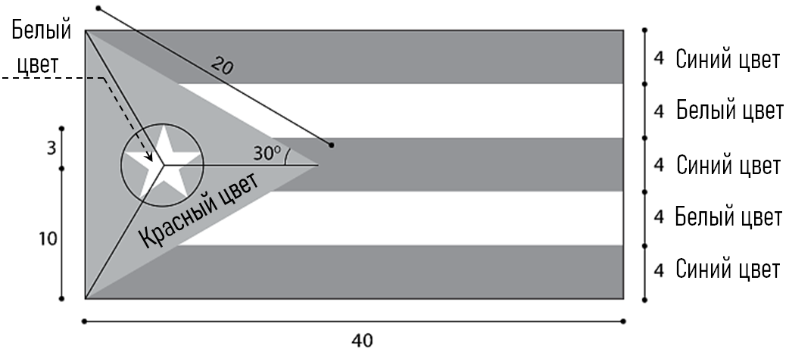 |  | Запишите:  а) название государства;  б) название столицы;  в) официальный / государственный язык | а) Куба (Республика Куба) – 1  б) Гавана – 1  в) испанский – 1
18. Жители какой страны называют свою родину «Страной утренней свежести» («Чосон»)? | 5 | Запишите:  а) название страны;  б) название её столицы;  в) названия пограничных государств | а) КНДР (Северная Корея) – 1  б) Пхеньян – 1  в) Китай – 1  Россия – 1  Южная Корея – 1
19. В какой стране находится Континентальный полюс недоступности (КПН)? | 73 | Запишите:  а) название страны;  б) объяснение, что такое КПН;  в) примерные координаты точки | а) Китай (КНР) – 1  б) КПН – место на суше, наиболее удалённое от океанов– 1  в) (46°17′ с. ш. 86°40′ в. д.)(±10°) – 1
20. Один из искусственных островов в Арабских Эмиратах назван в честь города, который принято называть нефтяной столицей России. | 51 | Запишите:  а) название города;  б) название субъекта РФ, в котором он находится;  в) название реки, на берегах которой расположен этот город | а) Сургут – 1  б) Тюменская область  (ХМНО, Югра) – 1  в) Обь – 1
Максимальная сумма баллов: | 23 | Максимальная сумма баллов: | 73
Итого общая сумма баллов за всё задание = 96 баллов

ТЕСТОВЫЙ РАУНД
(максимальное количество за задание – 22 балла)
I. Выберите одно верное утверждение
(за каждое верное соответствие – 1 балл)

1. С чьим именем связана первая попытка оценить динамику численности населения на Земле?
Его идея: «Быстрый рост населения – естественная и главная причина бедности трудового народа»
а) М.Ломоносов, б) Т.Мальтус, в) А.Гумбольдт, г) А.Воейков.
2. О каком острове идет речь, если на французском языке его название звучит как «Терра Нова»?
а) Новая Зеландия, б) Ньюфаундленд, в) Новая Каледония, г) Новая Гвинея.
3. Название какого государство переводится как «Берег слоновой кости»?
а) Кот-д/Ивуар, б) Сьерра-Леоне, в) Гвинея-Бисау, г) Сомали.
4. Какой фактор размещения предприятий по производству глинозема является основным?
а) экологический, б) энергетический, в) сырьевой, г) транспортный.
5. Какой минерал не является железной рудой?
а) магнетит, б) гематит, в) лимонит, г) боксит.
6. Какая отрасль цветной металлургии является старейшей в нашей стране?
а) оловянная промышленность, б) алюминиевая промышленность,
в) медная промышленность, г) свинцово-цинковая промышленность.
7. Какой из перечисленных объектов не является космодромом?
а) «Байконур», б) «Восточный», в) «Плесецк», г) «Жуковский».
8. Какой фактор наиболее важен при размещении предприятий по выпуску горнодобывающего оборудования?
а) транспортный, б) сырьевой, в) наукоемкий, г) потребительский.
9. Производство какой продукции не входит в состав химической промышленности?
а) целлюлозы, б) глинозема, в) минеральных удобрений, г) смол.
10. Где располагают заводы по производству фосфатных удобрений?
а) у мест добычи калийных солей, не ориентируясь на потребителей,
б) у мест добычи апатитов, рядом с потребителем,
в) у мест добычи гипса, рядом с потребителем,
г) у мест добычи торфа, не ориентируясь на потребителей.
11. Какой порт Северного морского пути является конечным?
а) Магадан, б) Находка, в) Владивосток, г) Певек
12. Выберите неверное высказывание
а) Цветы и фрукты выгоднее всего перевозить авиационным транспортом.
б) Газопровод «Северный поток – 2» проходит через Россию, Финляндию, Швецию, Данию, Германию.
в) Автомобильный транспорт – сильнейший загрязнитель атмосферы.
г) В России речные транспортные пути почти исключительно имеют меридиональное направление.
13. Кто из перечисленных ученых является создателем учения о географическом разделении труда?
а) Н.Н.Баранский, б) В.В.Докучаев, в) В.П.Максаковский, г) В.А.Обручев
14. Выберите неверное высказывание
а) Титульный этнос – народ, этническая группа, название которой определяет официальное наименование определенной территории (автономии, республики и т.п.).
б) Белое море на 6-7 месяцев покрывается льдом и становится несудоходным.
в) Крупнейшие города Уральского экономического района расположены на восточном склоне Уральских гор.
г) Лесоболотные ландшафты занимают 60% Западной Сибири.
15. В пределах какой природной зоны расположена Барабинская низменность?
а) тайга, б) лесостепь, в) полупустыня, г) смешанные леса.
16. Какие из перечисленных рек обладают наиболее мощным гидропотенциалом?
а) Волга и Лена, б) Лена и Алдан, в) Ангара и Енисей, г) Ангара и Витим
17. Какие народы проживают на юге Восточной Сибири?
а) ненцы и эвенки, б) тувинцы и буряты, в) хакасы и буряты, г) хакасы и ненцы.
18. Какой народно-художественный промысел относятся к Европейскому Северу?
а) изделия из янтаря, б) чернение по серебру, в) деревянное зодчество, г) хохлома.

II. Найдите соответствие
(за каждое соответствие по 0,5 балла)
19. Найдите соответствие: тип электростанции – название электростанции
Тип электростанции | Название электростанции
1. ТЭС | а) Билибинская
2. ГЭС | б) Паужетская
3. АЭС | в) Братская
4. ГеоТЭС | г) Кислогубская
5. ПЭС | д) Рефтинская
1-д, 2-в, 3-а, 4-б, 5-г
20. Найдите соответствие: разновидность сельскохозяйственной культуры – название сельскохозяйственной культуры
Разновидность сельскохозяйственной культуры | Название сельскохозяйственной культуры
1. Прядильная культура | а) рис
2. Зерновая культура | б) лен-долгунец
3. Зернобобовая культура | в) чечевица
4. Маслиничная культура | г) горчица
1-б, 2-а, 3- в, 4-г.

